Семинар-практикум  
для учителей биологии общеобразовательных организаций   
Симферопольского района Республики Крым

**Тема: Естественно-научная грамотность   
как цель развития школьного биологического образования**

*Дата проведения: 31 октября 2023 года*

*Место проведения: МБОУ «Лицей Крымской весны» Симферопольского района (Симферопольский район, село Мирное, улица Крымской весны, дом 2)*

**Формирование функциональной грамотности в МБОУ «Лицей Крымской весны»: организационные и методические аспекты**

*Троян О.А.,   
заместитель директора   
МБОУ «Лицей Крымской весны» по учебной работе*

**1. О формировании функциональной грамотности в свете ФГОС третьего поколения и ФОП**

Формирование функциональной грамотности (далее – ФГ) учащихся – это одно из самых важных направлений образовательной деятельности каждой школы.

Требование о формировании ФГ обозначено в федеральных государственных образовательных стандартах и включено в федеральные образовательные программы основного общего и среднего общего образования. Особый акцент сделан именно на программах основного общего образования.

Например, пояснительная записка к Федеральной рабочей программе по учебному предмету «Биология» (базовый уровень) включает в себя следующие положения:

*«…Программа по биологии направлена на формирование естественно-научной грамотности обучающихся и организацию изучения биологии на деятельностной основе. В программе по биологии учитываются возможности учебного предмета в реализации требований ФГОС ООО к планируемым личностным и метапредметным результатам обучения, а также реализация межпредметных связей естественно-научных учебных предметов на уровне основного общего образования…»*

На уровне среднего общего образования прямо о формировании или развитии ФГ не говорится, но многократно подчёркивается практико-ориентированный характер изучения того или иного предмета.

Именно поэтому формирование и развитие ФГ в настоящее время является предметом особого внимания со стороны руководящих и контролирующих органов всех уровней, предметом многочисленных отчётных форм и конкурсных мероприятий.

Одной из задач сегодняшнего семинара является анализ понятия «ФГ» вообще и «Естественно-научная грамотность» (далее – ЕНГ), в частности.

**Функциональная грамотность** – это умение применять знания и навыки в практических жизненных ситуациях. В это понятие включают:

1. **читательскую** грамотность;
2. **математическую** грамотность;
3. **естественно-научную** грамотность;
4. **финансовую** грамотность;
5. глобальные компетенции;
6. креативное мышление;
7. **цифровую** грамотность.

Интересен тот факт, что Цифровую грамотность выделили в ФОП ООО и ФОП СОО, а также в Концепции информационной безопасности детей в РФ. До этого на сайте Центра оценки качества образования ИНСТРАО такую грамотность отдельно не указывали. Кроме того, ни в ФОП, ни в Концепции нет определения цифровой грамотности. В ФОП есть только требование провести работы для проверки цифровой грамотности. Не менее чем один раз в два года школам надо проводить практическую работу в сочетании с письменной компьютеризованной частью.

Давайте посмотрим, какой смысл эксперты в области образования вкладывают в каждое направление функциональной грамотности. Все определения, кроме цифровой грамотности, взяты из материалов исследования PISA и Центра оценки качества образования ИНСТРАО. Определение цифровой грамотности эксперты сформировали на основе Концепции информационной безопасности детей в РФ и информации из общедоступных источников:

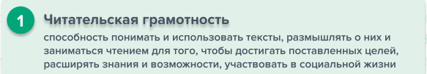

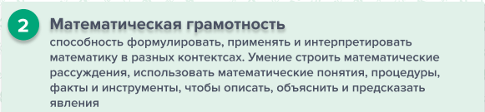

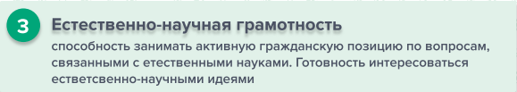

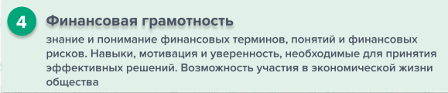

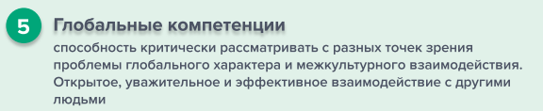

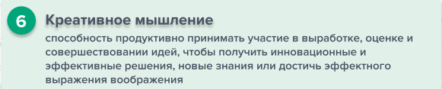

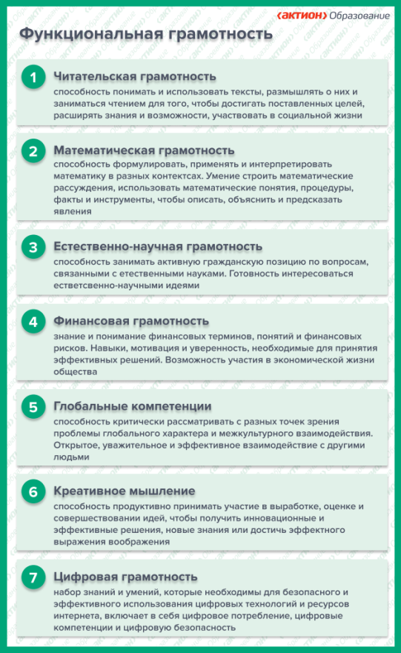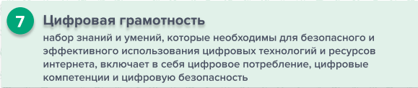

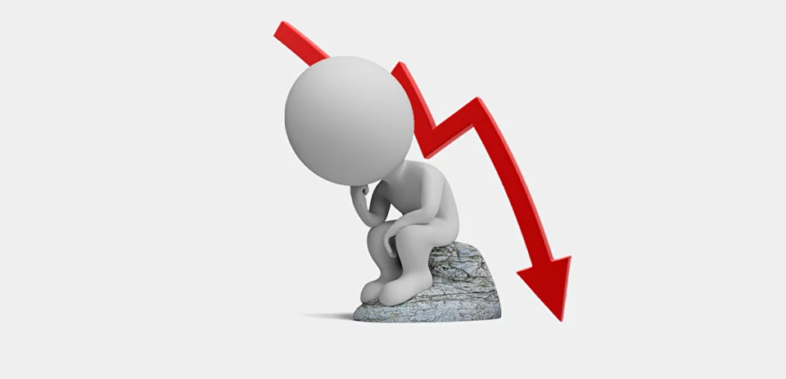

В стандартах третьего поколения развитие функциональной грамотности обозначено как одно из условий, которые должна выполнять школа, чтобы обеспечить высокий уровень качества образования.

При этом ФГОС и ФОП прямо не указывают, в каких формах и в какой части ООП – урочной или внеурочной – проводить работу по формированию функциональной грамотности.

В стандартах второго поколения упоминания о функциональной грамотности отсутствуют. Однако с 2019 года Минпросвещения и Рособрнадзор проводят оценку качества образования в школах по критериям в соответствии с методологией моделей международных исследований.

В России проводят **четыре исследования функциональной грамотности**. Три из них – международные. Это TIMSS и PIRLS для 4-х классов и PISA для 4-х и 8-х классов. С 2019 года Минпросвещения также запустило общероссийское исследование качества образования по модели PISA.

Минпросвещения и Рособрнадзор утвердили методологию и критерии оценки качества образования в школах на основе практики международных исследований ([приказ Рособрнадзора, Минпросвещения от 06.05.2019 № 590/219](https://plus.1zavuch.ru/#/document/99/554691568/)). В документе содержатся методы и критерии, которые будут использовать для оценки. А еще – график исследования в разных регионах.

**Внешние исследования функциональной грамотности**

| Исследование | Что проверяет | Какие классы | Когда проходит | Когда ближайшее |
| --- | --- | --- | --- | --- |
| TIMSS | Качество математического  и естественно-научного образования | 4-е и 8-е | Раз в четыре года | 2023 год |
| PIRLS | Качество чтения и понимания текста | 4-е | Раз в пять лет | 2026 год |
| PISA | Все виды грамотности | 15-летние школьники | Раз в три года | 2024 год |

В **национальном проекте «Образование»** одной из приоритетных целей обозначено вхождение России в десятку лучших систем образования по результатам международных исследований.

**Внутри школы** необходимо проводить общий мониторинг метапредметных результатов школьников. Внутренний мониторинг является частью системы оценки школы, проводить его – требование ФОП. В ФОП ООО и ФОП СОО закрепили три оценочные процедуры для внутреннего мониторинга метапредметных результатов:

* для проверки читательской грамотности – письменная работа на межпредметной основе;
* проверки цифровой грамотности – практическая работа в сочетании с письменной компьютеризованной частью;
* проверки сформированности регулятивных, коммуникативных и познавательных универсальных учебных действий – экспертная оценка процесса и результатов выполнения групповых и/или индивидуальных учебных исследований и проектов.

Также школа может устанавливать на всех уровнях образования свои оценочные процедуры для оценки функциональной грамотности. В таком случае нужно разрабатывать инструментарий для оценки на межпредметной основе.

Чтобы проверить функциональную грамотность, необходимо составить и провести метапредметную контрольную, в которую включают задания по каждому из пунктов функциональной грамотности.

Чтобы составить свои работы, можно воспользоваться открытыми банками заданий по проверке функциональной грамотности. Например, на сайте ИНСТРАО представлены демоверсии и банк заданий работ для всех шести видов функциональной грамотности. Цифровой грамотности внутри пока что нет.

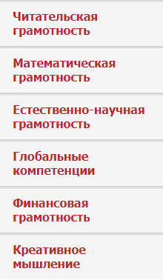*Сетевой комплекс информационного взаимодействия субъектов Российской Федерации в проекте «Мониторинг формирования функциональной грамотности учащихся»*

Банк заданий для формирования и оценки функциональной грамотности обучающихся основной школы (5-9 классы) представлен по шести направлениям: математическая грамотность, естественнонаучная грамотность, читательская грамотность, финансовая грамотность, глобальные компетенции и креативное мышление.

В материалах, разработанных в ходе проекта с 2018 по 2022 год, по каждому направлению функциональной грамотности содержатся:

* Списки открытых заданий, тексты самих заданий и сопроводительные материалы: характеристики представленных заданий, система оценивания и методические комментарии;
* Методические рекомендации: 5-9 классы

Данные материалы представляют интерес для педагогов, психологов, специалистов в области образования, и помогают не только в понимании вопросов формирования функциональной грамотности, но и позволяют реализовывать данное направление в педагогическом процессе. Подготовленные материалы можно использовать в урочной и внеурочной деятельности.

**2. О практических подходах к формированию ФГ в условиях урочной деятельности**

Всё, о чём велась речь до сих пор – это «эталон». Так должно быть, и к такому положению вещей надо стремиться. И так есть пока только в теории.

А как же на практике? Что мы реально можем сделать на уроках по формированию и развитию ФГ? Какие задания мы реально можем использовать на уроках?

Те задания, которые представлены на сайтах ИНСТРАО и ФИПИ, конечно, нельзя оставлять без внимания. Но все они обладают следующими особенностями:

1. Задания имеют межпредметный характер, т.е. объединяют несколько предметов естетственно-научного цикла, поэтому вся работа, состоящая из нескольких заданий никак не может быть решена в рамках одного занятия (по одному учебному предмету).

2. Задания сложны для восприятия учащихся.

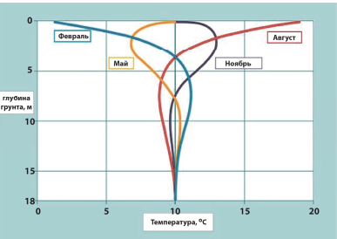В качестве примера привожу график изменения температуры грунта с глубиной для четырёх дней разных месяцев года, построенный по результатам измерений в одной и той же местности (предложен в 7 классе).

Чтобы разобраться в этом графике, необходимо время.

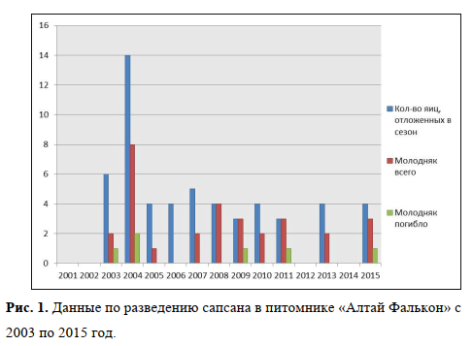Или для примера можно привести диаграмму с большим количеством рядов данных, предложенную в задании для 5 класса. Разбор такой диаграммы – непростое и длительное по времени задание.

Поэтому выполнение таких заданий и (или) их разбор требуют достаточно много времени, что не всегда выполнимо в рамках урока.

Порой, эти задания предполагают явно выраженный командный (групповой) характер работы с ними. А возможно, даже походят для проведения мероприятий турнирного характера.

Поэтому необходимо подумать, как вопрос формирования ФГ:

* Во-первых, несколько «приземлить», т.е. приблизить к реалиям школы;
* Во-вторых, расширить для своего понимания смысл и задачи формирования ФГ.

Давайте посмотрим на проблему формирования и развития ФГ под другим углом.

1. Прежде, чем мы начнём ломать голову над тем, как научить детей применять свои знания в практических жизненных ситуациях, мы эти **знания должны у детей сформировать**. Таким образом, работу над формированием прочной системы знаний у школьников (собственно, обучение) никто не отменял.
2. Далее. Разве **экзамен по предмету** в рамках государственной итоговой аттестации нельзя назвать «практической жизненной ситуацией»? А ведь именно на экзамене и раскрывается в полной мере способность ученика, сформированная за годы учёбы, к применению знаний и навыков. Причём, во всех аспектах ФГ!
3. И, наконец, разве требования по формированию ФГ не совпадают почти в точности с требованиями по формированию **универсальных учебных действий**, которые являются неотъемлемой частью любой нашей рабочей программы?

Поэтому предлагаю, прежде всего, чуть-чуть успокоиться, отбросить тень «комплекса неполноценности» и вины, которая витает над нами в последнее время. Ведь мы неизбежно формируем и развиваем ФГ в рамках своих уроков. Ведь иначе мы просто не можем обучать своему предмету!

Когда мы побуждаем учащихся внимательно работать с текстовой информацией, читать и строить графики, извлекать информацию из схем, рисунков и таблиц, составлять самим схемы и таблицы, мы формируем ФГ.

Когда мы учим анализировать информацию и делать на её основе выводы, мы формируем ФГ.

Когда готовим своих учеников к экзаменам и обучаем детей, как выстроить план выполнения КИМ, с чего начать, на что отвести больше времени, разбираем сложные и нестандартные задания, мы тоже формируем ФГ!

**3. О месте ФГ в учебных планах МБОУ «Лицей Крымской весны»**

Конечно, очень большим подспорьем при этом является возможность ввести дополнительные учебные курсы, направленные на формирование ФГ, в сетки учебных планов.

При формировании учебных планов, мы всегда очень ответственно подходили к выполнению требований ФГОС о соотношении частей ООП: обязательной и формируемой участниками образовательных отношений. Например, для ООП ООО эти части должны находиться в соотношении 70% / 30%. Поэтому мы с 2021/2022 учебного года вводим в формируемую часть учебные курсы. Вопрос, какие курсы вводить даже не возникал. Конечно же, это курсы, направленные на формирование ФГ.

За два года мы ввели и продолжаем реализовывать в текущем учебном году следующие учебные курсы на уровне ООО:

1. Развитие читательской грамотности с 2021 года. Это «сквозной» курс, направленный, прежде всего, на формирование и развитие смыслового чтения – основы для приобретения знаний по любому предмету. Отмечено, что этот курс хорошо работает на подготовку к итоговому собеседованию по русскому языку в 9 классах.
2. Развитие математической грамотности с 2021 года.
3. Секреты компьютерной грамотности с 2021 года. Курс, предваряющий изучение информатики.
4. Развитие естественно-научной грамотности с 2022 года. Курс построен по модульному принципу. В прошлом году физика + биология, в текущем учебном году – биология + химия. При реализации программы, построенной по модульному принципу, необходимо решить организационные вопросы, связанные с тарификацией учителей и их расписанием.

Таким образом, мы пробуем различные варианты, чтобы выбрать самый оптимальный. А сейчас приходится работать в ожидании «отложенного результата».

Сразу хочу отметить, что чётко разграничить методы и приёмы, которые используются на уроке биологии и на занятии учебного курса, нельзя. Поэтому не ожидайте увидеть чего-то сверхъестественного. Сегодня учителя биологии поделятся своим опытом и размышлениями по теме семинара.

Приглашаю всех к диалогу и обмену опытом, т.е. к профессиональному общению, в результате которого каждый сделает для себя какое-либо суждение. Кто-то отметит, что возьмёт в работу понравившийся ему приём. Кто-то посчитает это приём неприемлемым для своего стиля, темперамента. Кто-то тоже так делает, а сегодняшний семинар уже направил его мысль в новом направлении.